平成３１年 １月 ９日
組合理事長 各位
富山県中小企業団体中央会
会 長 高 田 順 一
（ 公 印 省 略 ）

富山県中小企業青年中央会
会 長 松 下 光 信
（ 公 印 省 略 ）
平成３０年度組合青年部研修会 | 開催のご案内
（東海・北陸ブロック中小企業青年中央会研修会） | 開催のご案内

拝啓 春寒の候、ますますご清栄の事とお喜び申し上げます。
平素は、本会の事業運営に格別のご協力を賜り厚く御礼申し上げます。
さて、本会では組合青年部の組織化推進と青年部間の交流促進を図るとともに、組合の次代を担う若手経営者・後継者相互の研鑚を目的に、下記のとおり組合青年部研修会を開催いたします。
今回は株式会社Smart Presenの代表取締役社長である新名史典氏を講師にお招きし、自社そして業界の強みを認識、再発見しそれをいかにして対外的PRにつなげていくかということをお話しいただきます。
つきましては、貴組合青年部の方々にご周知頂き、多数のご参加を賜りますようご案内申し上げます。
敬具
※なお、本研修会は青年部の方々のみならず、青年部を設置済み又は青年部設置を検討されている組
合の役員や職員の方々も対象に開催しておりますので、どうかお気軽にご参加下さい。

記

１．開催日時 平成３１年３月２０日（木） 研修会 １７：００～１９：００
交流会 １９：１５～２１：００
２．開催場所 富山第一ホテル 研修会 ３階飛鳥の間
（富山市桜木町１０－１０） 交流会 ３階白鳳の間
３．テ ー マ 「自社・業界の強みを相手への提供価値で伝えよう！」
４．講 師 新名 史典氏（株式会社Smart Presen 代表取締役社長）
※講師プロフィールは別紙をご参照ください。
５．交流会会費 一人７,０００円
＊研修会開催１４日前までにお振り込みください。
＊一度入金された会費は返金致しかねますのでご了承ください。
（送金口座） 富山第一銀行本店 普通預金Ｎｏ．１７４７００
富山県中小企業青年中央会
６．お申込み・お問合せ先
別添の参加申込書に必要事項を記載のうえ、２月２０日(水)までにFAX
もしくはメールにてご連絡ください。
富山県中小企業団体中央会 流通・労働支援課 熊野（青年中央会事務局）
ＴＥＬ:０７６－４２４－３６８６ ＦＡＸ：７６－４２２－０８３５

≪講師プロフィール≫
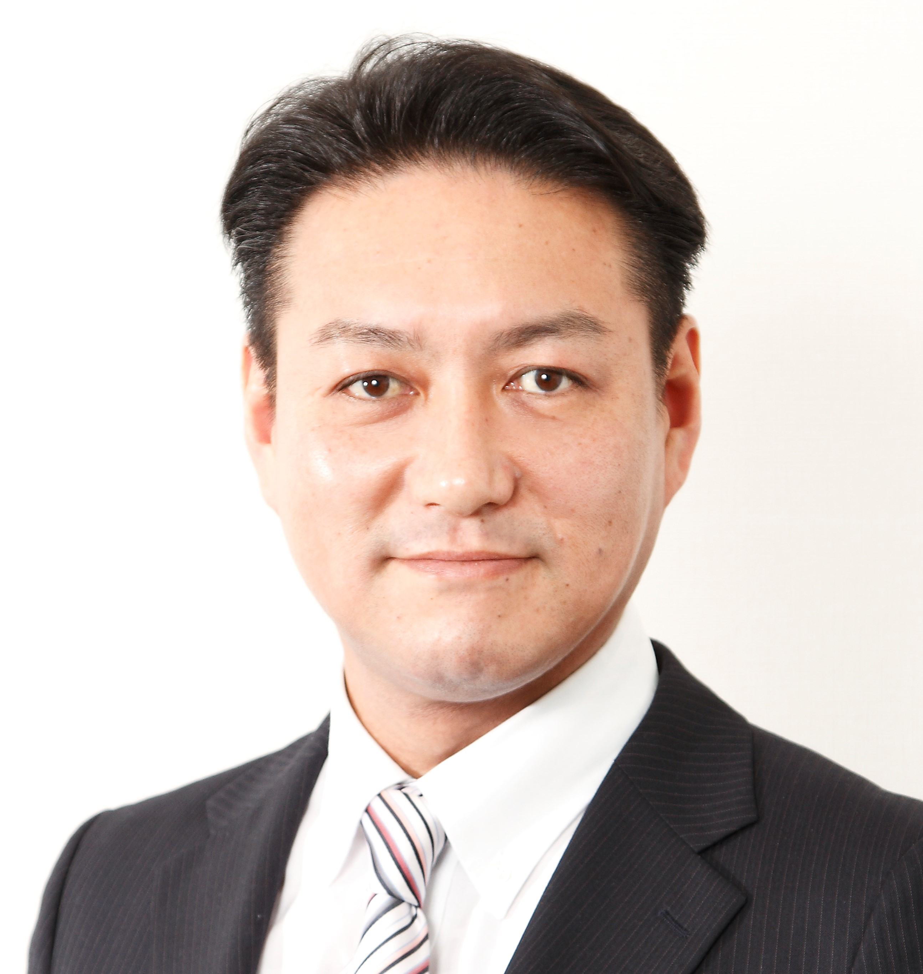
新名 史典 氏
（株式会社Smart Presen 代表取締役社長）

■略歴
1971年11月 大阪生まれ
1995年 3月 大阪府立大学総合科学部生命科学科卒業
1997年 3月 大阪府立大学大学院農学研究科博士前期
課程修了
1997年 4月 サラヤ株式会社に入社し、営業本部配属
2000年 7月 若干２８歳にして、新規部門の営業統括部長拝命。３年連続２０％以上の進捗を達成する
2005年 1月 自ら経営トップに自分が異動するメリットをプレゼンし、商品企画室室長を拝命。
2010年11月 商品開発５部門を統合し、商品開発部長を拝命
2011年10月 独立起業し、日本唯一のプレゼン専門のコンサル会社株式会社Smart Presenを設立し
代表取締役社長に就任

学生時代に徹底的に鍛えられたプレゼン力が認められ、新入社員時から提案プレゼンスタッフとして全国を行脚。
大手コンビニエンスストアの食品安全を保証する取り組みでは、外資系世界企業との厳しい競合の中、１８案件のプレゼンコンペで１７勝１敗と圧勝。
入社４年目で新規事業の営業統括部長に指名される。そこでは、ほとんどの部下が年上という異常な環境を経験。
試行錯誤の結果、「相手の状況をしっかりと理解し、共鳴することから入らないと受け入れられない」という結論に至る。
そして「一旦その関係を築くことができれば非常に強固な絆が生まれ、困難な環境でも人は動いてくれる」ということを身をもって知る。それらを実践した結果、３年で年商２４億円の部署に育てることに成功。

今までの経験をノウハウとして体系化し、２００９年より自主開催を含めたビジネスプレゼンテーション、コミュニケーションのセミナー講師としても活動開始。
そのノウハウは医療関連や研究機関など、技術系職種からも注目され、講演依頼は増え続けている。

F A X：０７６－４２２－０８３５
MAIL：kumano@chuokai-toyama.or.jp 富山県中小企業青年中央会事務局 宛

平成30年度組合青年部研修会 | 出欠票
（東海・北陸ブロック中小企業青年中央会研修会） | 出欠票

組合（団体）名・青年部名
（青年部代表者名 ）
３月２０日（水）開催の研修会及び交流会に

- 下記の者が参加いたします。
（参加されるところに○を付けてください）
参加者氏名 | 青年部役職 | 所属会社名 | 研修会 | 交流会

※２月２０日（水）までに本出欠票・質問受付票に必要事項をご記入の上、本会事務局までFAXまたはメールにてご連絡ください。

事務局 富山県中小企業団体中央会内 担当：熊野
TEL ０７６－４２４－３６８６ FAX ０７６－４２２－０８３５
Mail kumano@chuokai-toyama.or.jp

